Эссе на тему «Мои родственники-участники ВОВ»
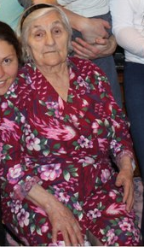
Великая отечественная война - событие, унесшее миллионы жизней, миллионы ни в чем невинных людей стали жертвами этой кровопролитной и сложной войны. Так и мои родные были участниками различных столкновений, или же просто трудились в тылу на благо нашей страны. Я сохраняю память о каждом из них и хочу поделиться со всеми.
Моя прабабушка, Архипова Лидия Петровна, трудилась на обувной фабрике «Труд» в тылу в городе Казань. В 2015 году она была награждена медалью «70 лет победы в ВОВ 1941-1945 гг.». Умерла Лидия Петровна совсем недавно, в начале 2017 года. Это был единственный мой родной человек, участник ВОВ, с кем лично я очень хорошо общался, расспрашивал у нее все про войну. Она говорила, что жить в военный период было очень непросто, они трудились в три-четыре раза больше чем в мирное время.

Вторым участником войны из моей семьи является мой прадедушка, Ефимов Семен Петрович, родившийся в 1906 году, принимал участие в боевых действиях в звании младшего сержанта, был призван в 1941 году, и в 1944 был убит и похоронен в Витебской области. Сохранился документ о его призыве, и захоронении.
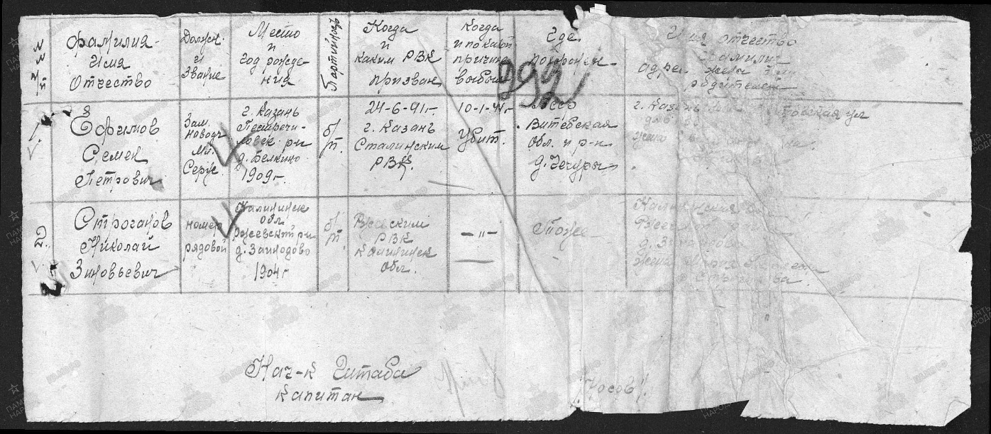
Мой прадедушка, Ульянов Степан Иванович, родился в 1918 году в селе Девятово, недалеко от Казани. Он был призван служить и отправлен очень далеко, Степан Иванович доблестно охранял наши границы в Манчжурии на реке Халкингол. Никакой печатной информации к сожалению не сохранилось.
Последний из участников моей семьи в войне, является Ахметов Гапсалям Каримович, он внес значительный вклад в победу, будучи младшим лейтенантом, он прошел всю войну, через Польшу, дошел до Берлина. Об этом говориться в документе о присваивании ему ордена Красной звезды. Дважды был контужен, но, несмотря на эт,о выстоял и прошел через все испытания.
Документы о присваивании ордена Красной звезды сохранились до сих
пор
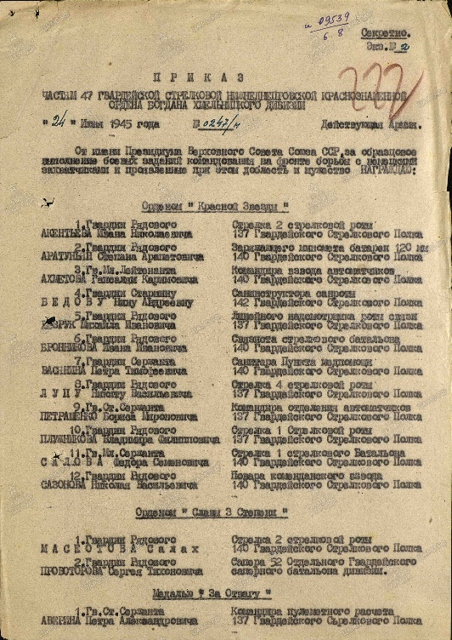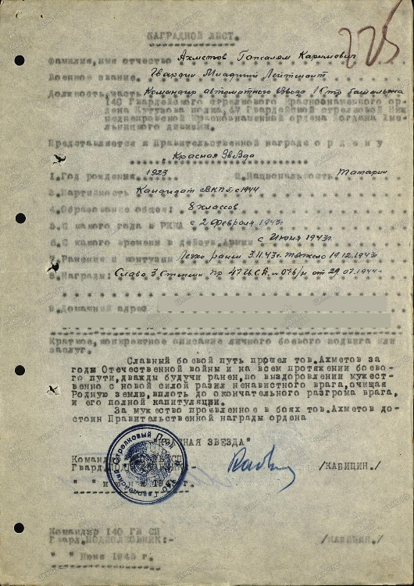

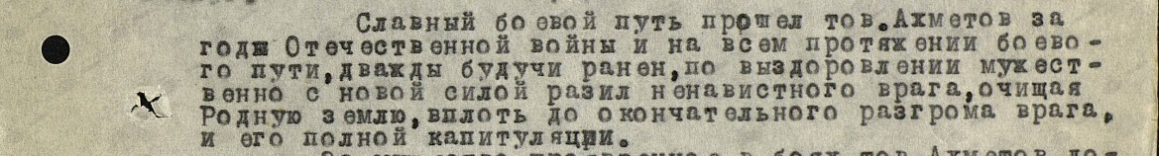
Я очень горжусь своими родственниками-участниками ВОВ, и сохраню память сквозь года.
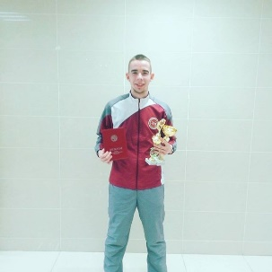
Работу выполнил студент гр 4113
Архипов Артем Олегович

